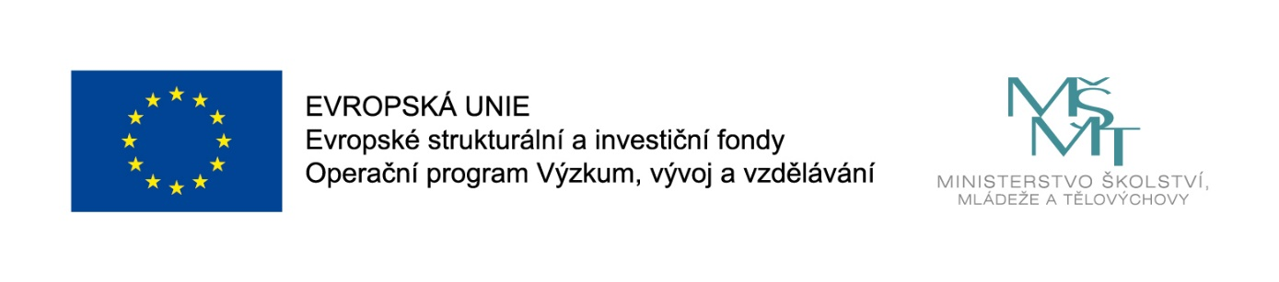

„PODPORA KVALITY VZDĚLÁVÁNÍ V LITVÍNOVĚ“
CZ. 02.3.61/0.0/0.0/19_075/0016437

POZVÁNKA NA VÁNOČNÍ PREZENTACI AKTIVIT
V MŠ Paraplíčko a Sluníčko

Aktivita: 4.3 Rozvoj rodičovských kompetencí, zapojování rodičů do přípravy a realizace aktivit pro děti

KDY: 15.12. 2022 od 15.00 hod
Náměstí Míru Litvínov

Pořádáme v rámci projektu ,,Podpora kvality vzdělávání v Litvínově“ vedeným pod registračním číslem CZ. 02.3.61/0.0/0.0/19_75/0016437.

Program: Prezentace aktivit dětí (zpěv, tanec, dramatizace)
Společné zpívání koled
Prezentace výrobků (keramika, kreativní dílny)

